小程序: WEB问题速查

1. 问题清单: 历届师兄师姐在今天课程中集中问过的高频的重点的问题！

那些自己发现不了问题，又迫切想知道其它同学都问了什么问题，的同学

小程序->首页->DOM->day03、day04

当老师在回答其它同学的问题时，你不要闲着！你可以打开问题清单浏览别人曾经问过的经典问题！

2. 高清无码小视频: 小程序->在线->DOM->day03、day04

2部分: 1. 课上重点知识和案例的回放！2. 重点高频笔试面试题讲解扩展视频

万一家里或中心网络断了！暂时看不了直播了！

因为某些事儿请假了，错过了当天的直播！

课下复习时，觉得TMOOC视频太大，浏览不方便或TMOOC不能看了！

——打开小程序中"在线"，就可下载观看当前所讲内容和当天所讲全部内容的回放。

基础比较好的，确实学有余力的同学，想拿高薪的同学，在我答疑时，不要闲着:

要看今天扩展视频:

小程序->在线->DOM->day03

作业: 使用navigator.userAgent鉴别浏览器名称和版本号

小程序->在线->DOM->day04

3. 利用冒泡，事件委托delegate 计算器，优化购物车shoppingcart, 标签页tabs

5. 鼠标坐标x, y 原生DOM 拖拽效果

作业: 原生DOM页面滚动动画效果window.onscroll

作业: 高频笔试题 nodejs 浏览器不同 事件循环 ...

扩展: 笔试题: 4x4格子 点击次数

赠送: 原生DOM轮播图

3. 单词列表: 小程序->单词->DOM->day03、day04

第三阶段上课约定:

1. 上课千万不要跟着记笔记和写代码！

2. 凡是拼写错误，自己懒得找！我可以帮你找，但是找到后，错误的单词你要手抄20遍，并拍照！

出错: 先开f12，console，看错误提示！

3. 每个带注释的案例至少写三遍:

(1). 注释+代码抄一遍

(2). 保留注释，删除代码，自己试着把代码翻译回来！

(3). 删除注释和代码，自己试着用自己的话把注释写回来！

一个例子只有自己可以把人话的注释写回来！才算自己会！

问题: 一听就会一做就废！原因: 你自己无法用人话精确描述自己想干什么！

如何提问: （vip待遇的剩余时间8天）

1. 上课时，案例中，笔记中那句话哪行代码看不懂，立刻问！

2. 小程序中问题清单里哪个问题和回答看不懂！立刻问！

3. 个人项目中哪个功能不会做！立刻问！

4. 刷笔试题时，遇到不会的笔试题！立刻问！

谁问的问题越多！谁的培训费交的越值！

正课:

1. BOM

2. ***事件绑定***

一. BOM: Browser Object Model

1. 什么是: 一套专门操作浏览器窗口和软件信息的对象、属性和方法的集合。

2. vs DOM: DOM专门操作网页内容； BOM专门操作浏览器窗口和软件

3. 何时: 只要想操作浏览器窗口或想获得浏览器窗口和软件的信息时，都用BOM

4. 问题: 没有标准的！每种浏览器可能都不一样！——极大的兼容性问题！——用的越来越少了！

5. 包括:

window, location, history, navigator, event, document, screen

6. window对象: 3个角色:

(1). 代替ES标准中的global，充当全局作用域对象

(2). 集中包含所有原生的对象和函数: ES标准的内置对象+DOM+BOM

(3). 代表当前浏览器窗口:

a. window可获得当前浏览器窗口的大小

1). 完整窗口大小: window.outerWidth window.outerHeight

2). 仅内部文档显示区的大小: window.innerWidth window.innerHeight

文档显示区: 浏览器窗口中，专门用于显示网页的区域

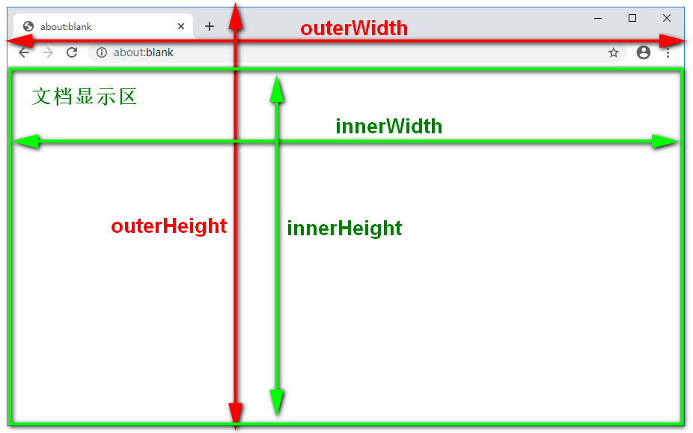

b. 用window还可打开和关闭窗口

1). 打开一个新窗口: window.open()

2). 关闭当前窗口: window.close()

7. 打开和关闭新链接: 4种情况:

对应小程序视频: 小程序->在线->DOM->day03 4. 打开新链接4种方式

(1). 在当前窗口打开，可后退

a. html: <a href="url" target="_self">

b. js: window.open("url", "_self");

(2). 在当前窗口打开，禁止后退

a. js: location.replace("新url")

b. 原理: 用新url代替history中旧url，因为没有旧url了，所以无法后退！

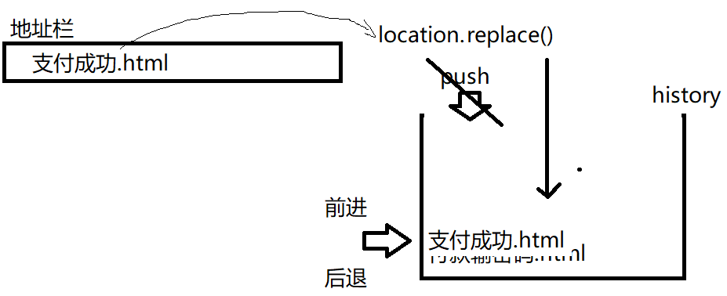

(3). 在新窗口打开，可同时打开多个

a. html: <a href="url" target="_blank">

b. js: window.open("url", "_blank");

(4). 在新窗口打开，只能打开一个

a. html: <a href="url" target="自定义窗口名">

b. js: window.open("url", "自定义窗口名")

(5). 原理:

a. 每个打开的浏览器窗口在内存中都有一个name名来唯一表示这个窗口对象——一般用户看不见！

b. 浏览器规定，相同name名的窗口只能打开一个。后打开的同name名的窗口会覆盖先打开的同name名的窗口。

c. 在我们用a元素或window.open()打开新窗口时，target属性值和open()的第二个参数其实都是在为新窗口指定一个自定义的窗口名

d. 强调: 今后自己起变量名或属性名时，禁止使用"name"作为变量名或属性名！

e. 预定义窗口名:

1). _self: 表示将当前旧窗口自己的name名，设置给新打开窗口的name名——新窗口覆盖/替换同名旧窗口——在当前窗口打开

2). _blank: 表示不给新窗口指定name名，但是浏览器不会让name名空着，而会在底层自动为新窗口随机生成name名！因为随机生成，所以每个新窗口的name名各不相同！——同时打开多个而不冲突！

(6). 示例: 打开新链接4种方式:

day03/4_open.html

|  |
| --- |
| <!DOCTYPE html>  <html>    <head>      <meta charset="utf-8"/>      <title>打开新链接方式总结</title>      <script>        /*打开新链接方式总结：        1. 在当前窗口打开，可后退        2. 在当前窗口打开，禁止后退        3. 在新窗口打开，可同时打开多个        4. 在新窗口打开，只能打开一个        */      </script>    </head>    <body>      <h3>1. 在当前窗口打开，可后退</h3>      <a href="http://tmooc.cn" target="_self">go to tmooc</a><br/>      <button id="btn1">go to tmooc</button>      <h3>2. 在当前窗口打开，禁止后退</h3>      <button id="btn2">go to tmooc</button>      <h3>3. 在新窗口打开，可同时打开多个</h3>      <a href="http://tmooc.cn" target="_blank">go to tmooc</a><br/>      <button id="btn3">go to tmooc</button>      <h3>4. 在新窗口打开，只能打开一个</h3>      <a href="http://tmooc.cn" target="abc">go to tmooc</a><br/>      <button id="btn4">go to tmooc</button>      <script>        var btn1=document.getElementById("btn1");        btn1.onclick=function(){          //window.open("http://tmooc.cn","_self");          //location.assign("http://tmooc.cn");          location.href="http://tmooc.cn";        }        var btn2=document.getElementById("btn2");        btn2.onclick=function(){          location.replace("http://tmooc.cn");        }        var btn3=document.getElementById("btn3");        btn3.onclick=function(){          window.open("http://tmooc.cn","_blank");        }        var btn4=document.getElementById("btn4");        btn4.onclick=function(){          window.open("http://tmooc.cn","abc");        }      </script>    </body>  </html>  运行结果: |

8. history:

(1). 什么是: 每个窗口中自带的记录当前窗口打开后成功访问过的所有url的历史记录数组。

(2). 原理:

a. 首次打开一个url时，将url压入(push)history数组中保存

b. 之后每打开一个新url时，都会再次将新url压入history中上层保存

(3). 前进后退的原理:

a. 能否前进取决于当前正在看的页面的url在history中前边有没有比它新的url

b. 能否后退取决于当前正在看的页面的url在history中后边有没有比它旧的url

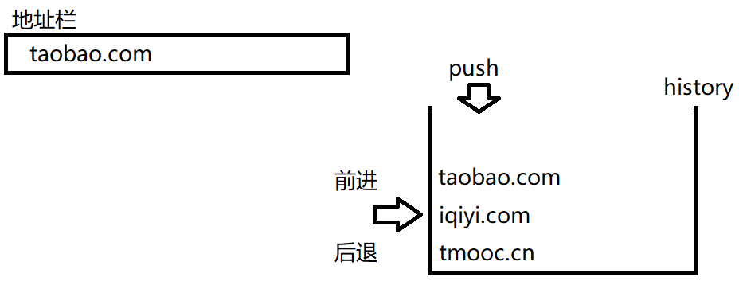

(5). history只能前进，后退，刷新：

a. 前进: history.go(1) 前进一步

b. 后退: history.go(-1) 后退一步

history.go(-2)

c. 刷新: history.go(0)

(6). 示例: 演示前进后退  
 a. 如何:

1). 先从9-1_history.html运行起来

—— 此时history中只有一个url: 9-1 , 既不能前进又不能后退

2). 再点击页面中的2、3两个链接，让history中增加两个url

—— 此时history中有了三个url: 9-1 9-2 9-3 就可以验证前进后退

3). 再测试前进后退！

b. 代码:

day03/9-1_history.html

|  |
| --- |
| <!DOCTYPE HTML>  <html>  <head>  <title>使用 history 对象</title>  <meta charset="utf-8" />  </head>  <body>    <h2>9-1.html</h2>    <div>      <a href="9-1_history.html">1</a>&nbsp;&nbsp;      <a href="9-2_history.html">2</a>&nbsp;&nbsp;      <a href="9-3_history.html">3</a>&nbsp;&nbsp;    </div><br/>    <div>      <!--a元素的href属性以javascript:开头，就不再执行跳转操作，而是执行一条js语句-->      <a href="javascript: history.go(1)">前进一次</a>&nbsp;&nbsp;      <a href="javascript: history.go(2)">前进二次</a>&nbsp;&nbsp;    </div>  </body>  </html> |

day03/9-2_history.html

|  |
| --- |
| <!DOCTYPE HTML>  <html>  <head>  <title>使用 history 对象</title>  <meta charset="utf-8" />  </head>  <body>    <h2>9-2.html</h2>    <div>      <a href="9-1_history.html">1</a>&nbsp;&nbsp;      <a href="9-2_history.html">2</a>&nbsp;&nbsp;      <a href="9-3_history.html">3</a>&nbsp;&nbsp;    </div><br/>    <div>      <a href="javascript: history.go(-1)">后退一次</a>&nbsp;&nbsp;      <a href="javascript: history.go(1)">前进一次</a>&nbsp;&nbsp;    </div>  </body>  </html> |

day03/9-3_history.html

|  |
| --- |
| <!DOCTYPE HTML>  <html>  <head>  <title>使用 history 对象</title>  <meta charset="utf-8" />  </head>  <body>    <h2>9-3.html</h2>    <div>      <a href="9-1_history.html">1</a>&nbsp;&nbsp;      <a href="9-2_history.html">2</a>&nbsp;&nbsp;      <a href="9-3_history.html">3</a>&nbsp;&nbsp;    </div><br/>    <div>      <a href="javascript: history.go(-2)">后退二次</a>&nbsp;&nbsp;      <a href="javascript: history.go(-1)">后退一次</a>&nbsp;&nbsp;    </div>  </body>  </html>  运行结果: |

9. location:

(1). 什么是: 专门保存当前窗口正在打开的url信息的对象

(2). 何时: 要获得url中相关信息时，或者希望执行跳转操作时

(3). 属性: 分段获得url中各个部分:

a. location.href 完整url

b. location.protocol 协议

c. location.host 主机名+端口号

d. location.hostname 主机名

e. location.port 端口号

f. location.pathname 相对路径

g. location.search ?及其之后的查询字符串参数列表

h. location.hash #锚点地址

(4). 示例: 输出location的各个部分:

day03/10_location.html

|  |
| --- |
| <!DOCTYPE HTML>  <html>  <head>  <title>事件处理</title>  <meta charset="utf-8" />  </head>  <body>    <form>      姓名:<input name="username"/><br>      密码:<input type="password" name="pwd"/><br>      爱好:<input type="checkbox" name="favs" value="running"/>跑步            <input type="checkbox" name="favs" value="swimming"/>游泳            <input type="checkbox" name="favs" value="basketball"/>篮球            <br>      <input type="submit"/>    </form>    <a href="#top">返回顶部</a>    <script>      console.log(location.href);      console.log(location.protocol);      console.log(location.host);      console.log(location.hostname);      console.log(location.port);      console.log(location.pathname);      console.log(location.search);      console.log(location.hash);    </script>  </body>  </html>  运行结果: |

(5). 方法:

a. 也可以实现在当前窗口打开，可后退：

location.assign("新url") 或 location.href="新url"

b. 只有location可以实现在当前窗口打开，禁止后退:

location.replace("新url")

c. 也可以实现刷新: location.reload();

10. navigator:

(1). 什么是: 保存浏览器配置信息的对象

(2). 何时: 今后只要想获得浏览器中的配置信息，都用navigator对象

(3). 常用:

a. 查看浏览器的名称和版本号: navigator.userAgent

b. 查看浏览器中安装的插件列表: navigator.plugins

二. 事件:

1. 事件绑定: 3种:

(1). 在HTML中绑定:

a. html中: <元素 on事件名="事件处理函数()">

b. js中: function 事件处理函数(){ ... }

c. 问题: 因为事件绑定随元素分散在网页的各个角落，极其不便于维护

(2). 在js中用赋值方式绑定:

a. 元素对象.on事件名=function(){ ... }

b. 好处: 所有事件绑定都集中在js中，非常便于维护

c. 问题: 一个元素的一个事件属性上，只能保留一个事件处理函数。无法同时保留多个事件处理函数。重复给一个元素的一个属性上赋值多个事件处理函数，结果只有最后一个事件处理函数才能留下来！

(3). 在js中用添加事件监听对象的方式绑定:

a. 元素对象.addEventListener("事件名", 事件处理函数)

添加 事件 监听对象

b. 强调: 如果使用addEventListener，事件名之前不用加"on"。因为原本DOM标准中规定的事件名都是没有on的！比如: click, focus, change, ...

c. 原理:

1). 在浏览器内存中有一个巨大的事件队列

2). addEventListener() 会做2件事:

i. 创建一个事件监听对象，其中保存三个内容:

当前元素+当前事件名+事件处理函数对象

ii. 将事件监听对象添加到浏览器的事件队列中保存起来

3). 当某个元素上发生某个事件时，浏览器会通过遍历事件队列的方式查找到符合条件的事件监听对象，自动执行其中的事件处理函数。找到几个事件监听对象，就执行几个事件处理函数.

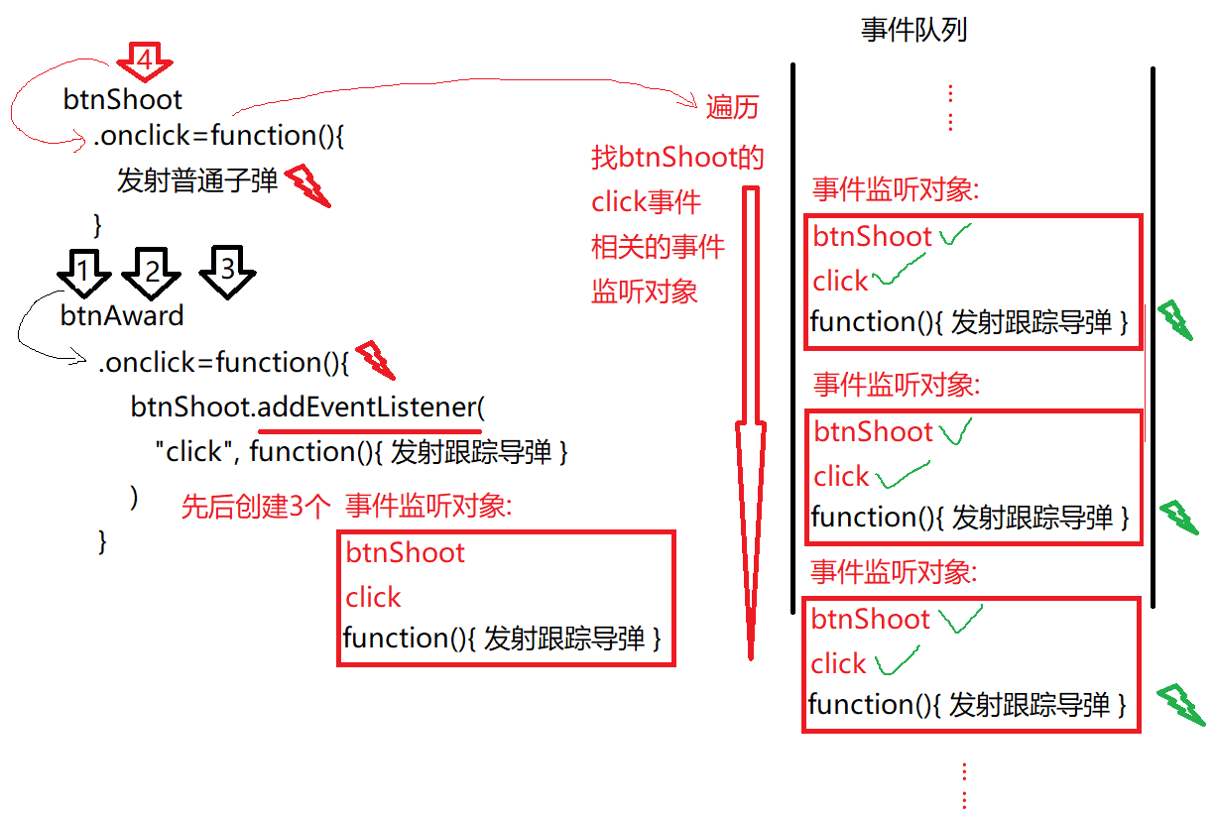

d. 移除事件监听:

1). 元素.removeEventListener("事件名", 原事件处理函数对象)

2). 坑: 移除事件监听对象时，仅仅将事件处理函数写的和添加事件监听时一模一样，是无法移除原事件处理函数:

3). 原因: function 是 new Function , 是创建新函数对象的意思。绑定时function(){}创建了一个函数，移除时function(){}又会创建一个新函数，两个函数地址绝不相同！所以，在查找要删除的事件监听对象时，不可能用新函数对象地址，匹配旧的函数对象的。——所以，只要绑定时使用匿名函数绑定，移除时也使用匿名函数移除，则都移除不成功！

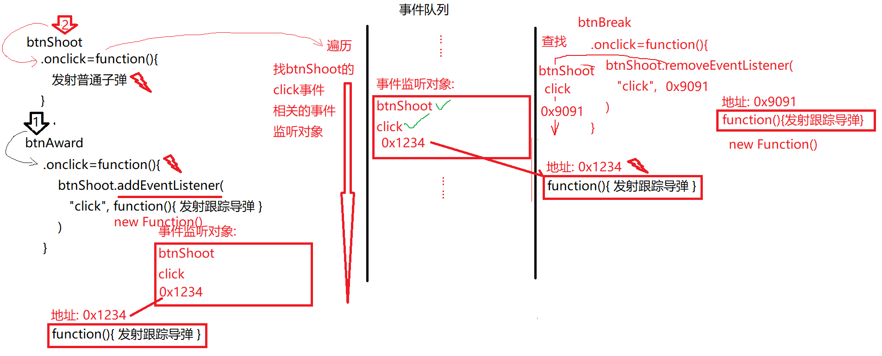

4). 解决: 今后如果一个函数有可能被移除，则绑定时就不能用匿名函数，应该用有名称的函数绑定。移除时，才可以用函数名变量获得原处理函数的地址，移除原处理函数。

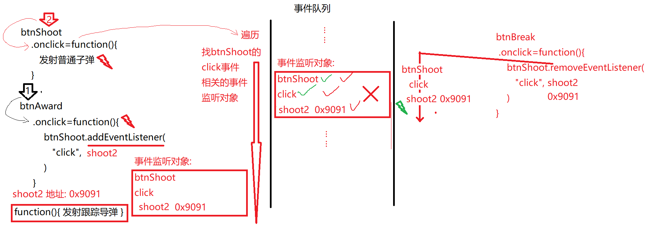

5). 问题: 事件监听队列规定完全相同的事件监听对象(元素相同，事件名相同，事件处理函数对象的地址也相同)，只能添加一个，不能重复添加！——结果，如果我们使用有名称函数绑定事件，无论点几次添加事件监听，永远只有一个事件监听！

e. 示例: 实现为发射按钮添加多种子弹并能移除子弹

1_addEventListener.html

|  |
| --- |
| <!DOCTYPE html>  <html>  <head>     <meta charset="utf-8" />     <title>...</title>     <script>     </script>  </head>  <body>     <button id="btnShoot">shoot</button><br>     <button id="btnAward">获得跟踪导弹</button><br>     <button id="btnBreak">失去跟踪导弹</button><br>     <script>        var btnShoot=document.getElementById("btnShoot");        var btnAward=document.getElementById("btnAward");        var btnBreak=document.getElementById("btnBreak");        //需求:        //开局: 点shoot按钮，只能发射一种普通子弹        btnShoot.onclick=function(){           console.log(`发射普通子弹......`);        }        //如果一个事件处理函数有可能被移除，则绑定时必须用有名称的函数        function shoot2(){           alert(`发射跟踪导弹=>=>=>`);        }        //点获得跟踪导弹按钮: 给shoot按钮再添加一种跟踪导弹        btnAward.onclick=function(){           btnShoot.addEventListener("click",shoot2)        }           //结果: 再点shoot按钮时，可以发射两种子弹！        //点失去跟踪导弹按钮: 从shoot按钮上移除跟踪导弹        btnBreak.onclick=function(){           btnShoot.removeEventListener("click",shoot2)        }           //结果: 再点shoot按钮时，恢复成只发射一种子弹     </script>  </body>  </html>  运行结果: |

f. 扩展示例：添加多个跟踪导弹，并能移除多个跟踪导弹

1_addEventListener2.html

|  |
| --- |
| <!DOCTYPE html>  <html>  <head>     <meta charset="utf-8" />     <title>...</title>     <script>     </script>  </head>  <body>     <button id="btnShoot">shoot</button><br>     <button id="btnAward">获得跟踪导弹</button><br>     <button id="btnBreak">失去跟踪导弹</button><br>     <script>        var btnShoot=document.getElementById("btnShoot");        var btnAward=document.getElementById("btnAward");        var btnBreak=document.getElementById("btnBreak");        //需求:        //开局: 点shoot按钮，只能发射一种普通子弹        btnShoot.onclick=function(){           console.log(`发射普通子弹......`);        }        //定义数组保存所有添加的跟踪导弹函数:        var funs=[];        //点获得跟踪导弹按钮: 给shoot按钮再添加一种跟踪导弹        btnAward.onclick=function(){           //每点击一次添加就创建一个新函数，加入数组中           var shoot=function(){              alert(`发射跟踪导弹=>=>=>`);           }           funs.push(shoot)           btnShoot.addEventListener("click",shoot)        }           //结果: 再点shoot按钮时，可以发射两种子弹！        //点失去跟踪导弹按钮: 从shoot按钮上移除跟踪导弹        btnBreak.onclick=function(){           for(var fun of funs){              btnShoot.removeEventListener(                 "click", fun              )           }        }           //结果: 再点shoot按钮时，恢复成只发射一种子弹     </script>  </body>  </html>  运行结果: 同上 |

2. 事件模型:

(1). 什么是: 从触发事件到所有事件处理函数执行完所经历的过程

(2). DOM标准事件模型包括: 3个阶段:

a. 捕获: 从document开始，从外向内依次记录实际触发事件的元素的所有父级元素的事件处理函数——只记录，不执行

b. 目标触发: 首先触发最早触发事件的那个元素上的事件处理函数

最早触发事件的元素——称为目标元素(target)

c. 冒泡: 然后依次由内向外触发捕获阶段记录的各级父元素上的事件处理函数

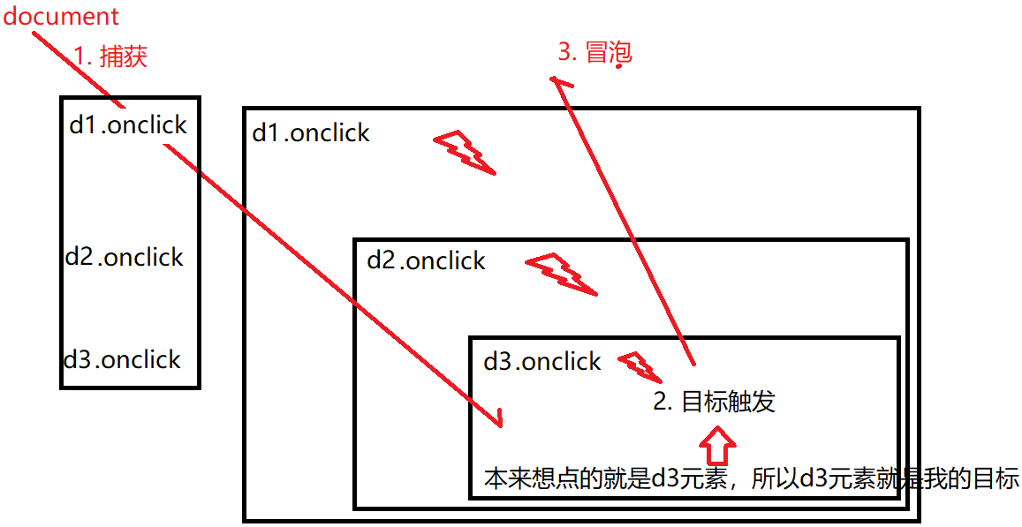

3. 事件对象:

(1). 事件对象: 事件发生时，浏览器自动创建的(不用我们自己创建)保存事件信息的对象

(2). 何时: 2种:

a. 想获得事件相关的信息时，比如鼠标坐标

b. 想改变事件默认的行为时

(3). 如何获得事件对象: 事件对象总是在事件发生时，自动作为事件处理函数的第一个参数自动传入。所以，我们只要在事件处理函数上，提前定义一个形参e，等着接就行了！——信任

事件发生时自动创建event对象

↓

元素.onclick=function( e ){ ... }

(4). 能做什么:

a. 阻止冒泡:

1). e.stopPropagation()

停止 漫延

2). 强调:

i. 最外层的元素上不用阻止冒泡

ii. 在一个事件处理函数中，e.stopPropagation()写前写后无所谓，因为e.stopPropagation()阻止的是父元素的事件继续触发，而不是阻止自己！

3). 示例: 使用e.stopPropagation()停止漫延

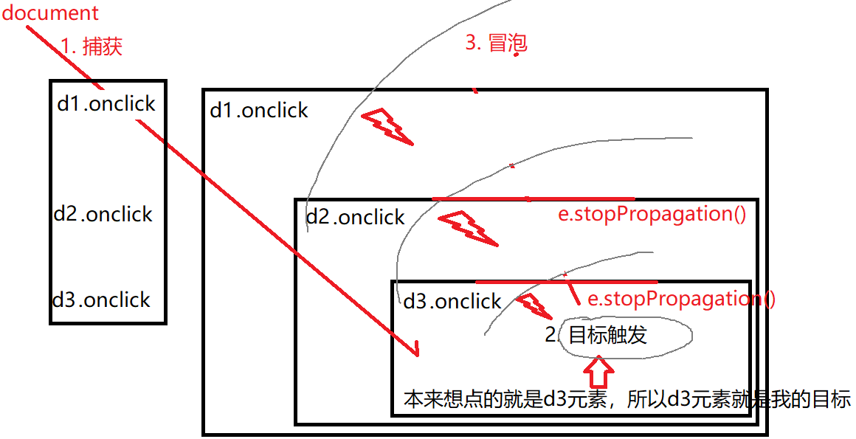

2_bubble.html

|  |
| --- |
| <!DOCTYPE HTML>  <html>    <head>      <title>事件处理</title>      <meta charset="utf-8"/>      <style>        #d1 #d2 #d3{cursor:pointer}        #d1 {          background-color: green;          position: relative;          width: 150px;          height: 150px;          text-align: center;          cursor: pointer;        }        #d2 {          background-color: blue;          position: absolute;          top: 25px;          left: 175px;          width: 100px;          height: 100px;        }        #d3 {          background-color: red;          position: absolute;          top: 25px;          left: 225px;          width: 50px;          height: 50px;          line-height: 50px;        }      </style>      </head>    <body>      <div id="d1">        <div id="d2">          <div id="d3">          </div>        </div>      </div>      <script>        //需求: 为每个div都绑定单击事件，希望点哪个div，哪个div就喊疼！        var d1=document.getElementById("d1");        var d2=document.getElementById("d2");        var d3=document.getElementById("d3");        d1.onclick=function(){          //因为d1外边没有东西了，所以没必要阻止冒泡了！          alert("d1 疼")        }        d2.onclick=function(e){          //e.stopPropagation();          alert("d2 疼");          e.stopPropagation();        }        d3.onclick=function(e){          e.stopPropagation();          alert("d3 疼")        }      </script>    </body>  </html>  运行结果: |

b. 利用冒泡/事件委托:

1). 优化: 尽量减少事件监听对象的个数

2). 原因: 因为浏览器触发事件时，是用遍历的方式查找事件监听对象的。所以，事件监听对象多，则查找速度慢。事件监听对象少，查找速度就快！

3). 何时: 多个平级的子元素都需要绑定相同的事件时，都要利用冒泡优化

4). 如何: 3步:

i. 第一步: 事件只在父元素上集中绑定一个！

所有子元素触发事件时，都通过冒泡自动触发父元素的事件处理函数，共享使用——所以这个技巧也称为"事件委托"，意为，所以子元素将自己想做的事儿托付父元素集中代为保管！

ii. 问题: 当事件冒泡到父元素上才执行时，this也跟着指向了实际触发事件处理函数的父元素，不再指向最初点击的子元素——在事件委托中，this用不了了！

iii. 第二步: 事件委托中所有this都要用e.target代替

e.target: 是事件对象中专门保存最初触发事件的元素的特殊属性

优点: 不随冒泡而改变！

iv. 问题: 事件绑定在父元素上，万一点父元素也会触发事件——我们不希望看到的

v. 第三步: 如果使用事件委托，则事件处理函数中必须先判断触发事件的目标元素是不是想要的元素。只有判断通过的使我们想要的元素，才能继续执行事件处理函数中后续代码！

5). 示例: 使用事件委托实现计算器效果：

3_calc.html

|  |
| --- |
| <!DOCTYPE HTML>  <html>    <head>      <title>取消与利用冒泡</title>      <meta charset="utf-8"/>    </head>    <body>      <div id="keys">        <button>1</button><span>*</span>        <button>2</button><span>*</span>        <button>3</button><span>*</span>        <button>4</button><span>*</span><br>        <button>C</button><span>*</span>        <button>+</button><span>*</span>        <button>-</button><span>*</span>        <button>=</button><span>*</span>      </div>      <textarea id="sc" style="resize:none;width:200px; height:50px;" readonly></textarea>      <script>        //1. 只给父元素div绑定单击事件        var div=document.getElementById("keys");        div.onclick=function(e){          //需求1: 无论点哪个子元素按钮，都喊一样的疼！          //alert("疼!");          //需求2: 点哪个按钮，就让当前按钮的内容变为❀          //错误: this->父元素          //this.innerHTML="❀";          //正确: e.target          //需求3: 点父元素或其他无关的子元素，不允许触发事件          //判断: 只希望button元素触发事件          //如果当前目标元素是button元素          //           不能改名          if(e.target.nodeName=="BUTTON"){            //才修改内容为❀            //e.target.innerHTML="❀"            //3. 查找要修改的元素            //本例中：每次点击按钮，都要修改下方的文本框            var sc=document.getElementById("sc");            //4. 修改元素            //先判断点击的按钮的内容            switch(e.target.innerHTML){              //如果是C，就清空显示屏文本框              case "C":                sc.value="";                break;              //如果是=，就将文本框内容，交给eval计算结果，再将结果放回显示屏中              case "=":                //错误处理: 复习第一阶段                try{//尝试执行                  //eval: 可计算字符串类型的js表达式的值.——复习第一阶段                  sc.value=eval(sc.value);                }catch(err){//如果出错                  sc.value=err;//就把错误信息显示在文本框中                }                break;              //点击其余所有数字按钮和+ -号按钮，都只将按钮内容追加到文本框中算式结尾即可，不做计算              default:                sc.value+=e.target.innerHTML;            }          }          //nodeName属性专门保存一个元素全大写的标签名        }      </script>    </body>  </html>  运行结果: |

c. 阻止默认行为

1). 问题: 个别元素身上带有一些默认的行为，而这些默认行为是我们不想要的！

2). 比如: <a href="#xxx">点击这个a，总是去自动修改地址栏里的url——和今后框架中的路由发生冲突，所以，我们不希望a元素擅自修改地址栏中的url

3). 如何: e.preventDefault()

阻止 默认

4). 针对a，还有另外一种方法:

将来只要只想使用一个a当按钮用时，href="javascript:;"即可

javascript: 让a不要跳转，转而执行一条js语句

; 是空语句的意思，什么也不执行

5). 示例: 使用两种方法阻止a的默认行为:

4_preventDefault.html

|  |
| --- |
| <!DOCTYPE html>  <html lang="en">  <head>    <meta charset="UTF-8">    <meta name="viewport" content="width=device-width, initial-scale=1.0">    <title>Document</title>  </head>  <body>    <a id="a1" href="#">click me</a><br/>    <a id="a2" href="javascript:;">click me</a>    <script>      //只想拿a当做按钮:      var a1=document.getElementById("a1");      a1.onclick=function(e){        e.preventDefault();        alert("疼!");      }      var a2=document.getElementById("a2");      a2.onclick=function(){        alert("疼!");      }    </script>  </body>  </html>  运行结果: |

d. 获取鼠标位置: 当事件发生时，我们可以获得三组鼠标位置

1). 相对于屏幕左上角的x，y坐标: e.screenX, e.screenY

屏幕 屏幕

2). 相对于文档显示区左上角的x，y用坐标: e.clientX, e.clientY

客户端 客户端

浏览器 浏览器

3). 相对于事件所在元素左上角的x，y坐标: e.offsetX e.offsetY

偏移 偏移

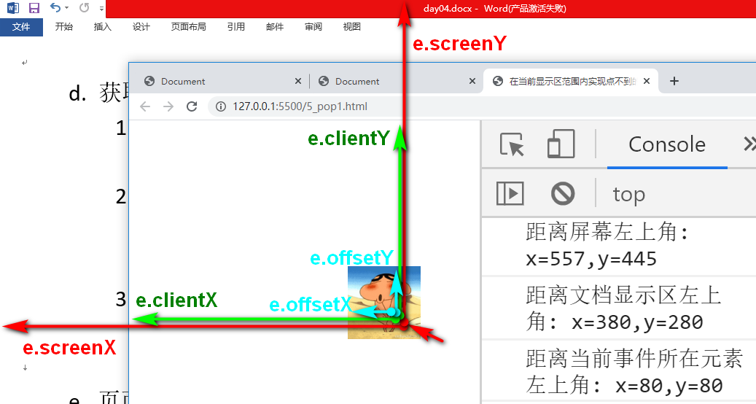  
 e. 页面滚动事件:

1). 在窗口发生滚动时触发一个事件

window.onscroll=function(){

2). 可获得当前窗口滚动过的距离

var scrollTop=document.documentElement.scrollTop||

document.body.scrollTop

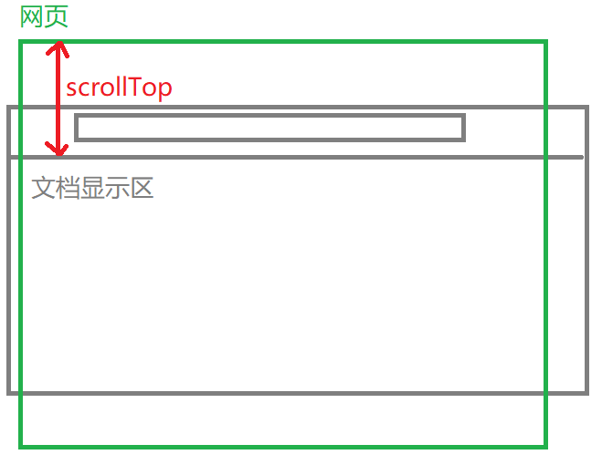

3). 根据滚动过的距离执行不同的操作

}

4). 示例: 页面滚动到500位置时，显示返回顶部

7_scrollTop.html

|  |
| --- |
| <!doctype html>  <html>   <head>    <meta charset="UTF-8">    <title>根据页面滚动位置显示浮动框</title>    <style>      body{height:2000px;}      #toTop{        position:fixed;        bottom:100px;        right:0;        display:none;      }    </style>   </head>   <body>    <div id="toTop">      <a href="#">返回顶部</a>    </div>    <script>      window.onscroll=function(){        var scrollTop=document.documentElement.scrollTop||document.body.scrollTop;        console.log(scrollTop);        var toTop=document.getElementById("toTop");        //希望当滚动距离>=500时，让toTop显示        if(scrollTop>=500){          toTop.style.display="block";        }else{//否则如果滚动距离<500时，让toTop隐藏          toTop.style.display="none";        }      }    </script>   </body>  </html>  运行结果: |

总结: 不要背英文名字！反而应该记中文能做哪些事儿！

3. 添加/删除元素:

(1). 只添加一个新元素: 3步

a. 创建一个新元素:

var 新元素=document.createElement("标签名")

b. 为元素设置关键属性:

新元素.属性名="属性值";

c. 将新元素添加到DOM树: 3种:

1). 末尾追加:

父元素.appendChild(新元素)

2). 在某个元素前插入:

父元素.insertBefore(新元素, 现有元素)

3). 替换某个元素:

父元素.replaceChild(新元素, 现有元素)

(2). 优化: 尽量减少操作DOM树的次数，2种:

a. 如果同时添加父元素和子元素，应该先将子元素添加到父元素，最后再将父元素一次性添加到DOM树

b. 如果父元素已经在页面上，要添加多个平级子元素。应该利用文档片段对象

1). 创建文档片段对象:

var frag=document.createDocumentFragment()

2). 将子元素添加到文档片段对象中:

frag.appendChild(子元素)

3). 最后将文档片段对象一次性添加到DOM树上父元素下  
 父元素.appendChild(frag);

(3). 删除元素: 父元素.removeChild(子元素)

4. HTML DOM常用对象:（了解即可）

(1). var img=new Image()

(2). table  
a. table管着行分组:

1). 添加行分组:

var thead=table.createTHead()

var tbody=table.createTBody()

var tfoot=table.createTFoot()

2) 删除行分组:

table.deleteTHead(); table.deleteTFoot()

3). 获取行分组:

table.tHead table. tFoot table.tBodies[i]

b. 行分组管着行:

1). 添加行:

i. 任意行插入新行: var tr=行分组.insertRow(i);

ii. 开头插入新行: var tr=行分组.insertRow(0)

iii. 末尾追加新行: var tr=行分组.insertRow()

2). 删除行: table.deleteRow(tr.rowIndex)

3). 获取行: 行分组.rows[i]

c. 行管着格:

1). 添加格: var td=tr.insertCell()

2). 删除格: tr.deleteCell(i)

3). 获取格: tr.cells[i]

(3). form:

a. 获取form元素: document.forms[i]

b. 获取form中的表单元素:

1). 标准: form.elements[i或id或name名]

2). 简写: 如果有name属性: form.name名

c. 让表单元素自动获得焦点: 表单元素.focus()

总结:

BOM:

1. window:

(1). 获得窗口大小:

a. 获得完整窗口大小:

window.outerWidth和window.outerHeight

b. 获得文档显示区大小:

window.innerWidth和window.innerHeight

(2). 打开和关闭窗口:

window.open()和window.close()

2. 打开新链接4种方式:

(1). 在当前窗口打开，可后退

a. html: <a href="url" target="_self">

b. js: window.open("url", "_self");

(2). 在当前窗口打开，禁止后退

a. js: location.replace("新url")

(3). 在新窗口打开，可同时打开多个

a. html: <a href="url" target="_blank">

b. js: window.open("url", "_blank");

(4). 在新窗口打开，只能打开一个

a. html: <a href="url" target="自定义窗口名">

b. js: window.open("url", "自定义窗口名")

3. history:

(1). 前进: history.go(n)

(2). 后退: history.go(-n)

(3). 刷新: history.go(0)

4. location:

(1). 属性: 分段获得url中各个部分:

a. location.href 完整url

b. location.protocol 协议

c. location.host 主机名+端口号

d. location.hostname 主机名

e. location.port 端口号

f. location.pathname 相对路径

g. location.search ?及其之后的查询字符串参数列表

h. location.hash #锚点地址

(2). 方法:

a. 在当前窗口打开，可后退：

location.assign("新url") 或 location.href="新url"

b. 在当前窗口打开，禁止后退:

location.replace("新url")

c. 刷新: location.reload();

5. navigator

(1). 查看浏览器的名称和版本号: navigator.userAgent

(2). 查看浏览器中安装的插件列表: navigator.plugins

事件:

1. 绑定事件: js中:

(1). 一个事件只绑定一个处理函数

元素.on事件名=function(){ ... }

(2). 一个事件绑定多个处理函数

元素.addEventListener("事件名", 事件处理函数)

(3). 移除一个事件监听:

元素.removeEventListener("事件名", 原事件处理函数对象)

2. 事件模型: 捕获，目标触发，冒泡

3. 事件对象:

(1). 获得事件对象:

元素.on事件名=function(e){ ... }

(2). 阻止冒泡: e.stopPropagation()

(3). 当多个子元素都要绑定相同事件时，利用冒泡/事件委托3步:

a. 事件只在父元素上绑定一次

b. e.target代替this

c. 判断e.target的任意特征是否是我们想要的元素

(4). 阻止元素默认行为:

e.preventDefault()

(5). 获取鼠标位置:

a. 相对于屏幕左上角的x，y坐标:

e.screenX, e.screenY

b. 相对于文档显示区左上角的x，y用坐标:

e.clientX, e.clientY

c. 相对于事件所在元素左上角的x，y坐标:

e.offsetX e.offsetY

(6). 页面滚动事件:

window.onscroll=function(){

var scrollTop=document.documentElement.scrollTop||

document.body.scrollTop

//如果scrollTop>多少，就执行xx操作

//否则就恢复原样

}

今日对应小程序视频列表:

小程序->在线->DOM->day03 4 打开新链接 4种方式

小程序->在线->DOM->day04 1. 添加事件监听，移除事件监听 ...

2. 事件模型

3. 利用冒泡 事件委托

4. 阻止默认行为

5. 鼠标坐标x y 原生DOM

作业:

1. 复习今日问题清单: 小程序->首页->DOM->day03、day04

2. 看小程序视频完成计算器效果:

小程序->在线->DOM->day04 3. 利用冒泡 事件委托

3. 看小程序串讲视频，总结DOM所有知识点:

小程序->在线->DOM->day04 0. 1小时DOM知识点串讲

4. （凡是觉得知识点串不起来）看小程序视频学习DOM版学子商城项目(持续到下周一之前)

小程序->在线->DOM->day04 扩展: DOM版学子商城...

家里环境xampp和nodejs能用，且第一阶段学的好的同学:

从小程序中网盘地址中下载xzserver_start.zip，看视频中day01和day02，跟着做

家里环境xampp和nodejs不能用，或者第一阶段学的不好的同学：

从小程序中网盘地址中只下载public.zip，看视频中day01和day02，跟着做

然后，所有网页用live server运行

视频中所有ajax请求的服务器端接口地址，都改为我的新浪云服务器地址，就不需要你再运行服务器端了。也不需要你了解任何服务器端知识了:

/index 改为 http://xzserver.applinzi.com/index

/details 改为 http://xzserver.applinzi.com/details?lid=xxx